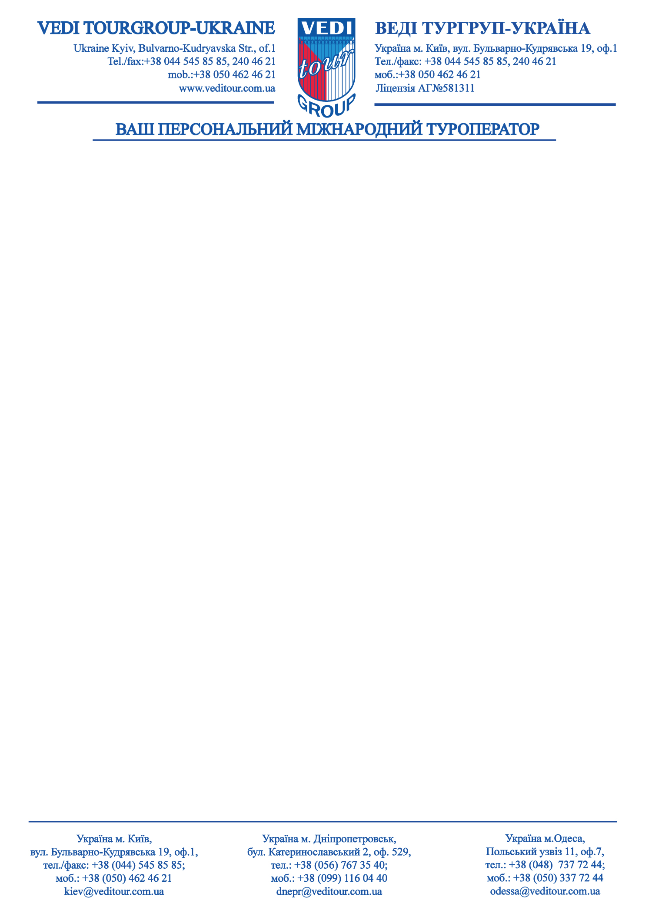

Vítejte na Českou Republiku!
Уважаемые туристы Вы отправляетесь в Чешскую Республику, на курорт Карловы Вары.
Напоминаем, что для вылета, Вам необходимо прибыть в аэропорт вылета не менее чем за 2,5 часа.
Просим проверить Вас наличие действительного заграничного паспорта (биометрического / с наличием действительной шенгенской визы, в случае не биометрического), страхового полиса с покрытием минимум 30 000 евро/чел, а также, документов по забронированному туру.
В аэропорту, по прилёту в г. Праге (а/п им. В. Гавела)
В случае заказанного трансфера, Вас будут встречать с табличкой «Vedi tour».
При наступлении страхового случая необходимо сразу же сообщить по телефону, указанному в страховом бланке!
ВАЖНО! При выезде на заказанные экскурсии, у туриста с собой должны быть: заграничный паспорт и страховка!
Во всех отелях Карловых Вар взимается местный налог в размере 15 Kč / 0,60 EUR (только у отельного проживания с завтраком, полупансионом или полным пансионом. Не относится к лечебным заездам), и оплачивается на стойке регистрации в отеле.

Посольство Украины в Чешской Республике: Шарля де Голля 29, 160 00 Прага 6.
Телефон: + 420 227-020-200, горячая линия для экстренных случаев: +420 602 224 938
Время в Чехии ( – 1) час от киевского, первый часовой пояс. Местная валюта – чешская крона CZK. Курс может меняться, примерное соотношение 1 EUR = 27 CZK.
Валюта и банковская информация.
Банки открыты только по рабочим дням (понедельник -пятница), обычно с 9 до 17 часов, в некоторые дни - до 19 часов, в пятницу рабочий день обычно сокращен. Во многих местах можно платить в евро – например, в больших торговых центрах, магазинах с электроникой, на бензозаправочных станциях или в ресторанах. Обменные пункты в больших городах имеются буквально на каждом шагу. Деньги в Чешской Республике можно обменять во многих местах, но только не на улице! В банковском обменном пункте Вы заплатите 2% от общей суммы в качестве комиссии. В некоторых банках установлен минимальный комиссионный сбор 50 крон примерно 2,2 евро. Его заплатите в том случае, если 2% от выменянных денег не будут достигать этой суммы. В частных обменных пунктах рекомендуем сначала выяснить, какую сумму вы получите «на руки»: надпись 0 % комиссионных часто касается не продажи, а покупки валюты! В Чехии имеется густая сеть банкоматов, которые принимают все обычные международные типы кредитных карт (Visa, MasterCard, Plus, Maestro, Cirrus и другие).

Термальные источники в Карловых Варах - это именно то, зачем приезжает на знаменитый курорт большинство туристов. Какие они бывают и что лечат?

Источник № 1 "Вржидло" (Гейзер)Источник №1 «Гейзер» (72°C) - назначается для лечения ЖКТ. В Гейзерной колоннаде есть термальная минеральная вода температурой 30°C и 41°C – она оказывает слабительный эффект, 72°C – оказывает скрепляющий эффект, 57°C – универсального действия. В колоннаде полезно дышать воздухом, насыщенным микроэлементами от многометрового фонтана термальной минеральной воды

Источник № 2 "Источник Карла IV"Источник №2 «Карла IV» (64 °C) имеет свойство положительно воздействовать на костную и хрящевую ткань. Лечебные свойства этого источника привели императора Карла IV к решению основать здесь курорт.

Источник № 3 "Долни замецки"Источник №3 «Замковый нижний» (55 °C) по своему химическому составу почти совпадает с термальной минеральной водой из источника «Гейзер». Способствует укреплению костей и хрящей.

Источник № 4 "Горни Замецки"Источник №4 «Замковый верхний» (50 °C) эффективен для ирригации десен при пародонтозах, а также при кариесе.

Источник № 5 Тржни "Рыночный источник"Источник №5 «Рыночный» (62°C) эффективен для укрепления костей, суставов. Применяется для питьевого курса при лечении заболеваний опорно-двигательного аппарата.

Источник № 6 Млынски "Мельничный источник"Источник №6 «Млынский» (56°C) хорошо улучшает обмен веществ. Считается, что вода этого источника не теряет своих свойств при транспортировке.

Источник № 7 Русалчин "Источник Русалка"Источник №7 «Русалка» (58 °C) по своим свойствам похож на источник №9, назначается для питьевого лечебного курса детям, регулирует обмен веществ.

Источник № 8 "Книжете Вацлава"Источник №8 «Князя Вацлава II» (58 °C) содержит большое количество глауберовой соли, оказывает на ЖКТ слабительный эффект.

Источник № 9 "Источник Либуше"Источник №9 «Либуши» (62 °C) хорошо регулирует обмен веществ и часто назначается для питьевого лечебного курса детям.

Источник № 10 Скальни "Скальный источник"Источник №10 «Скальный» (53 °C) эффективно регулирует обмен веществ, поэтому полезен для диабетиков.

Источник № 11 "Источник Свобода"Источник №11 «Свобода» (60 °C) помогает регулированию мужских гормонов, воду из этого источника полезно пить при простатите.

Источник № 12 Садовы "Садовый источник"Источник №12 «Садовый» (47.4 °C) хорошо помогает при болезнях печени, особенно после гепатита (болезнь Боткина), способствует вымыванию песка и камней из почек.

Источник № 15, "Змеиный источник"Источник №15 «Змеиный» (30°C) самый холодный, содержит меньше минералов, чем в других источниках, но в нем больше углекислого газа. Его хорошо использовать для умывания, улучшения состояния кожи лица.

14-ый источник - это источник Стефания, находится в беседке у Парк-отеля Ричмонд, но он закрыт.

13-й источник – БЕХЕРОВКА!

Сувениры, которые можно привезти из Карловых Вар.
- Качество продукции чешских стекольных заводов проверено временем. Лучший производитель Чехии – завод Moser. Фирменная продукция Moser встречается во всех крупных городах страны.
- Карловарские оплатки (вафли), примечательно что именно карловарские вафли имеют полукруглую форму, в отличие от марианских вафель. Они продаются в красивых картонных коробочках, а сами вафли завернуты в толстую фольгу. Настоящие вафли продаются с вывеской «original karlovarske oplatky».
- Карловарский ликер "Бехеровка" - настойку на целебных травах. Производство этого всемирно известного горьковато-сладкого ликера началось в 1807 году. Рецепт желудочного эликсира составил для своего друга, фармацевта Иозефа Бехера английский врач Фробриг уже в 1805 г. Ликер изготовляется из спирта, карловарской воды, почти 20 видов трав и пряностей, винного спирта и сахара. Рецептура изготовления хранится в строгой тайне.
- Характерный сувенир - окаменевшие розы. Производство впрямую зависит от главного феномена нашего города - термальной воды. Эта вода, в сущности, является естественным химическим раствором, при выходе которого на поверхность изменяются физико-химические условия, что и приводит к оседанию кальциевого арагонита. При погружении любого предмета в водный источник арагонит как бы оседает на поверхности, способствует окаменению материала.
- При сегодняшнем огромном разнообразии косметических средств завоевать потребителя нелегко. Однако чешская косметика не сдаёт позиций. О брендах Dermacol, Manufaktura, Beer Spa, FAON, RYOR, AQUILA, Vřídlo знают во всём мире; гости Чехии непременно стремятся купить косметические средства местного производства.
- Чешское пиво славится на весь мир! Под торговой маркой «Сeskе pivo» может продаваться только то сырье, которое прошло серьезный контроль качества. Аудит проходит и процесс готовки. Среди знаменитых сортов пива стоит отметить: Рilsnеr Urquеll, Velkopopoviсkу Коzеl, Gаmbrinus, Rаdеgast. Также, следует отметить такие спиртные напитки: чешская водка «Сливовица», настойка из специй и трав «Фернет», культовый напиток – абсент или вермутовая водка с добавлением фенхеля, аниса и прочей зелени.
- Сыроварное дело в Чехии сильно развито. Поэтому каждый турист может привезти из страны отменный чешский сыр. Общенациональной гордостью чехов считается сыр Hermelín. Он представляет собой мягкий жирный сыр, имеющий твердую корочку и белую плесень на поверхности. По вкусу он напоминает французский сыр камамбер. Своеобразное открытие в стране – оломоуцкие сырки, которые изготавливают из кислого сыра. Он отлично подходит к пиву. Прежде, чем приобрести сыр, отведайте его за бокалом пива.
- Термальная соль из Карловых Вар вновь производится и продается, современное оборудование позволяет сохранить богатый химический состав, минералы и витамины, которые содержатся в воде источников. Для туриста – это выход, поскольку на родине такую соль можно растворить в воде и получить практически неотличимую от чешских источников минералку.
- Кружка с носиком – для курорта и не только. Удобнее всего набирать и пить воду с помощью специальной кружки, которая имеет небольшую удобную ручку и длинный носик, через который, собственно, и происходит процесс лечения (потребления минералки). Длинный носик сделан специально. Во-первых, с его помощью удобно пить. Во-вторых, поскольку врачи считают, что соли отрицательно влияют на зубную эмаль, то носик минимизирует попадание воды, собственно, на зубы. Есть и магазин при фарфоровой мануфактуре в п. Ходов, где можно найти распространенные – фарфоровые, плоские, прямоугольной формы.
- Карловарский гранат, в смысле камень ))). Чехия долгое время являлась единственным поставщиком этого камня в Европе. В Карловых Варах ищите магазин Royal Gold Jewellery, там большой выбор ювелирных изделий, в том числе с гранатами.
- Для мужчин есть элегантный подарок мужской галстук Hedva из шелка.
Рестораны и кафе с чешской кухней в Карловых Варах.
Ресторан «Embassy» Кухня - международная и чешская.Ресторан расположен в одноименном отеле «Embassy» в самом центре курортного города Карловы Вары, в непосредственной близости от термальных источников и православной церкви Петра и Павла. «Embassy « считается одним из старейших в Карловых Варах. Заведение предлагает традиционные блюда чешской кулинарии с разнообразным меню. адрес: Karlovy Vary, Nova Louka 21, hotel Embassy.
Ресторан «Petr» Кухня - международная и чешская.Стильный ресторан расположен в самом центре Карловых Вар на берегу реки Тепла, напротив знаменитой Млинской колоннады. Уютная атмосфера, вкусная еда по демократичным ценам. По вечерам живая музыка. Есть летняя веранда. Бесплатный WiFi. Адрес: Karlovy Vary, Vřídelní 85
Ресторан «Sklipek» http://www.restaurantsklipek.com/Кухня - чешская кухня. Ресторанчик с колоритным интерьером расположен в подвальном помещении и имеет два зала. Адрес: Karlovy Vary, Moskevská 2. График работы: понедельник – воскресенье 11:00-23:00
Офис "VEDI TOUR " (Карловы Вары)
Адрес: 360 01, Czech Republic, Karlovy Vary, Trziste 41
Телефон горячей линии: + 420 774 505 555
Телефон офиса: + 420 353 585 514
e-mail: spa@veditour.com УДАЧНОГО И ПРИЯТНОГО ОТДЫХА !

